检测报告公开信息表
报告编号 | BPT2024248(ZJCY)
受检单位名称 | 光大生物能源（如皋）有限公司
单位地址 | 如皋市磨头镇丁磨路101号
联系人 | 黄河
技术服务项目组人员 | 赵宏飞、沈燕明、孙娜、沈琪、成军军、徐晓圆
现场调查日期及人员 | 2024.09.03 | 赵宏飞、沈燕明
现场采样检测日期、人员 | 2024.10.21 | 赵宏飞、沈燕明
受检单位陪同人 | 黄河
现场调查照片 | 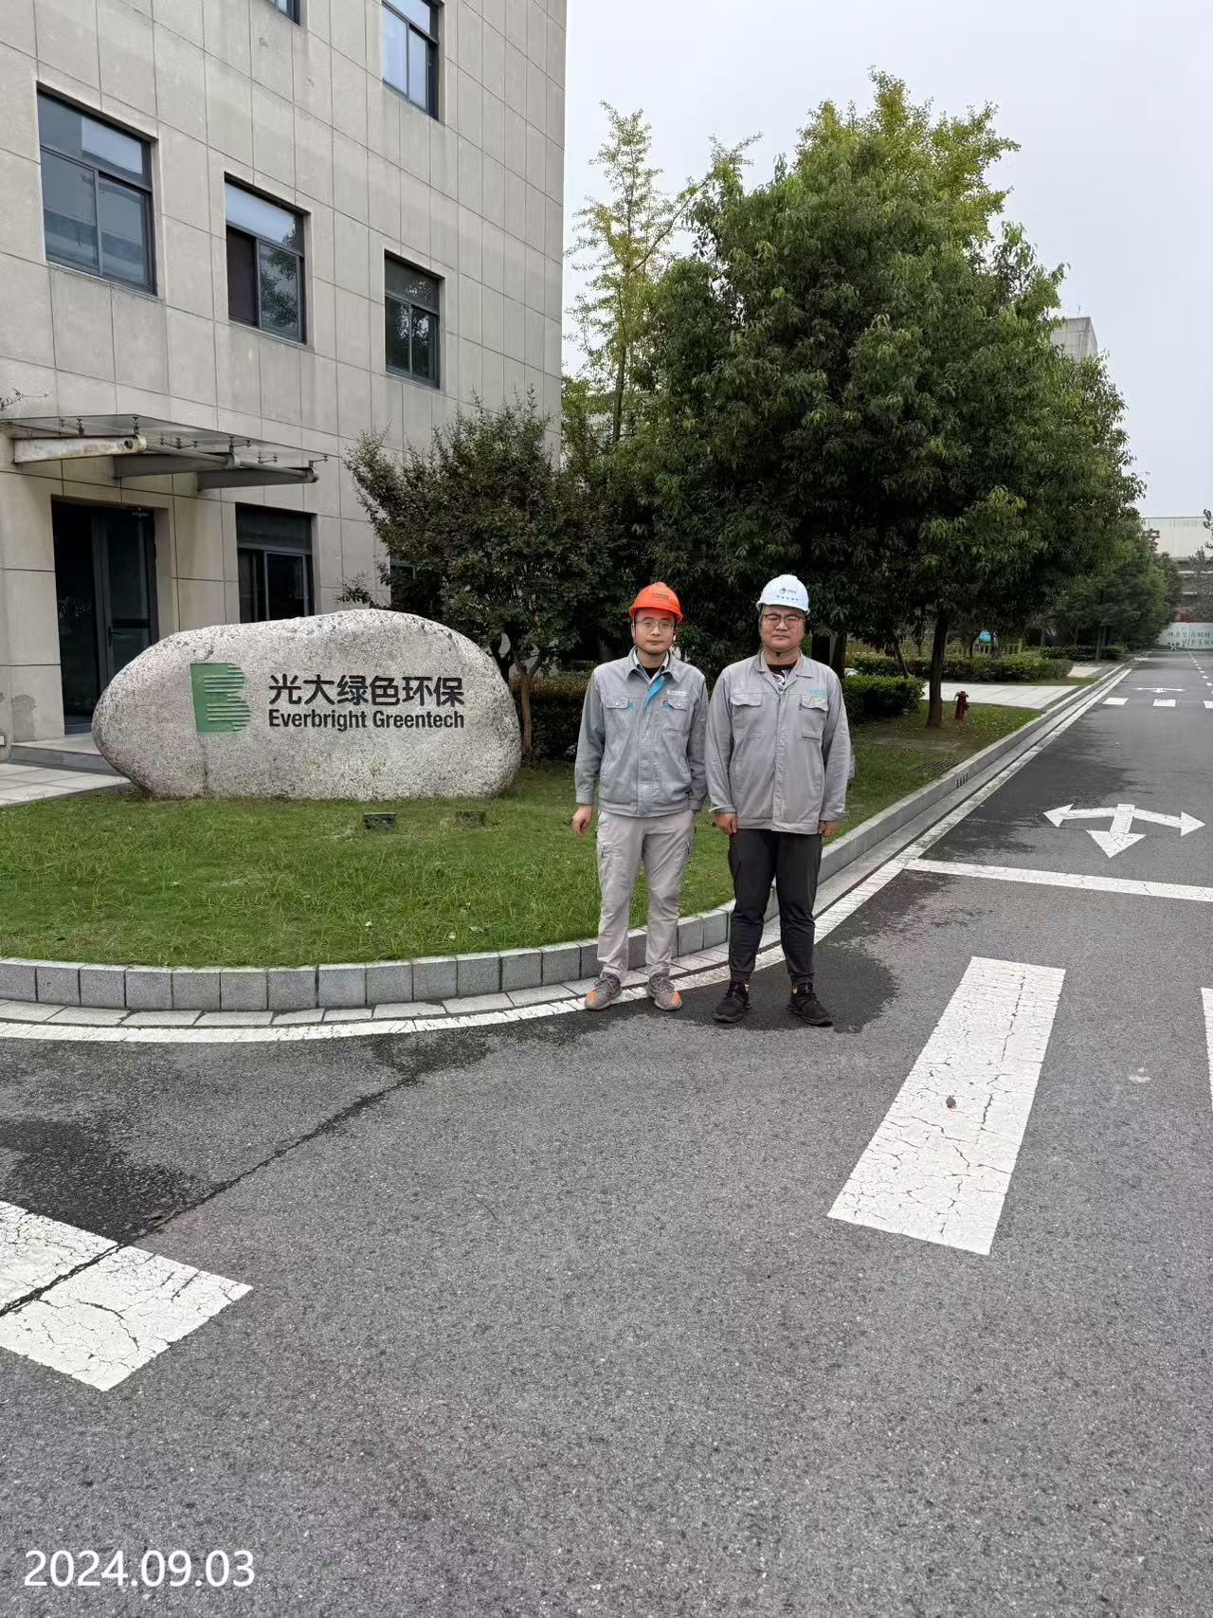
现场采样检测照片 | 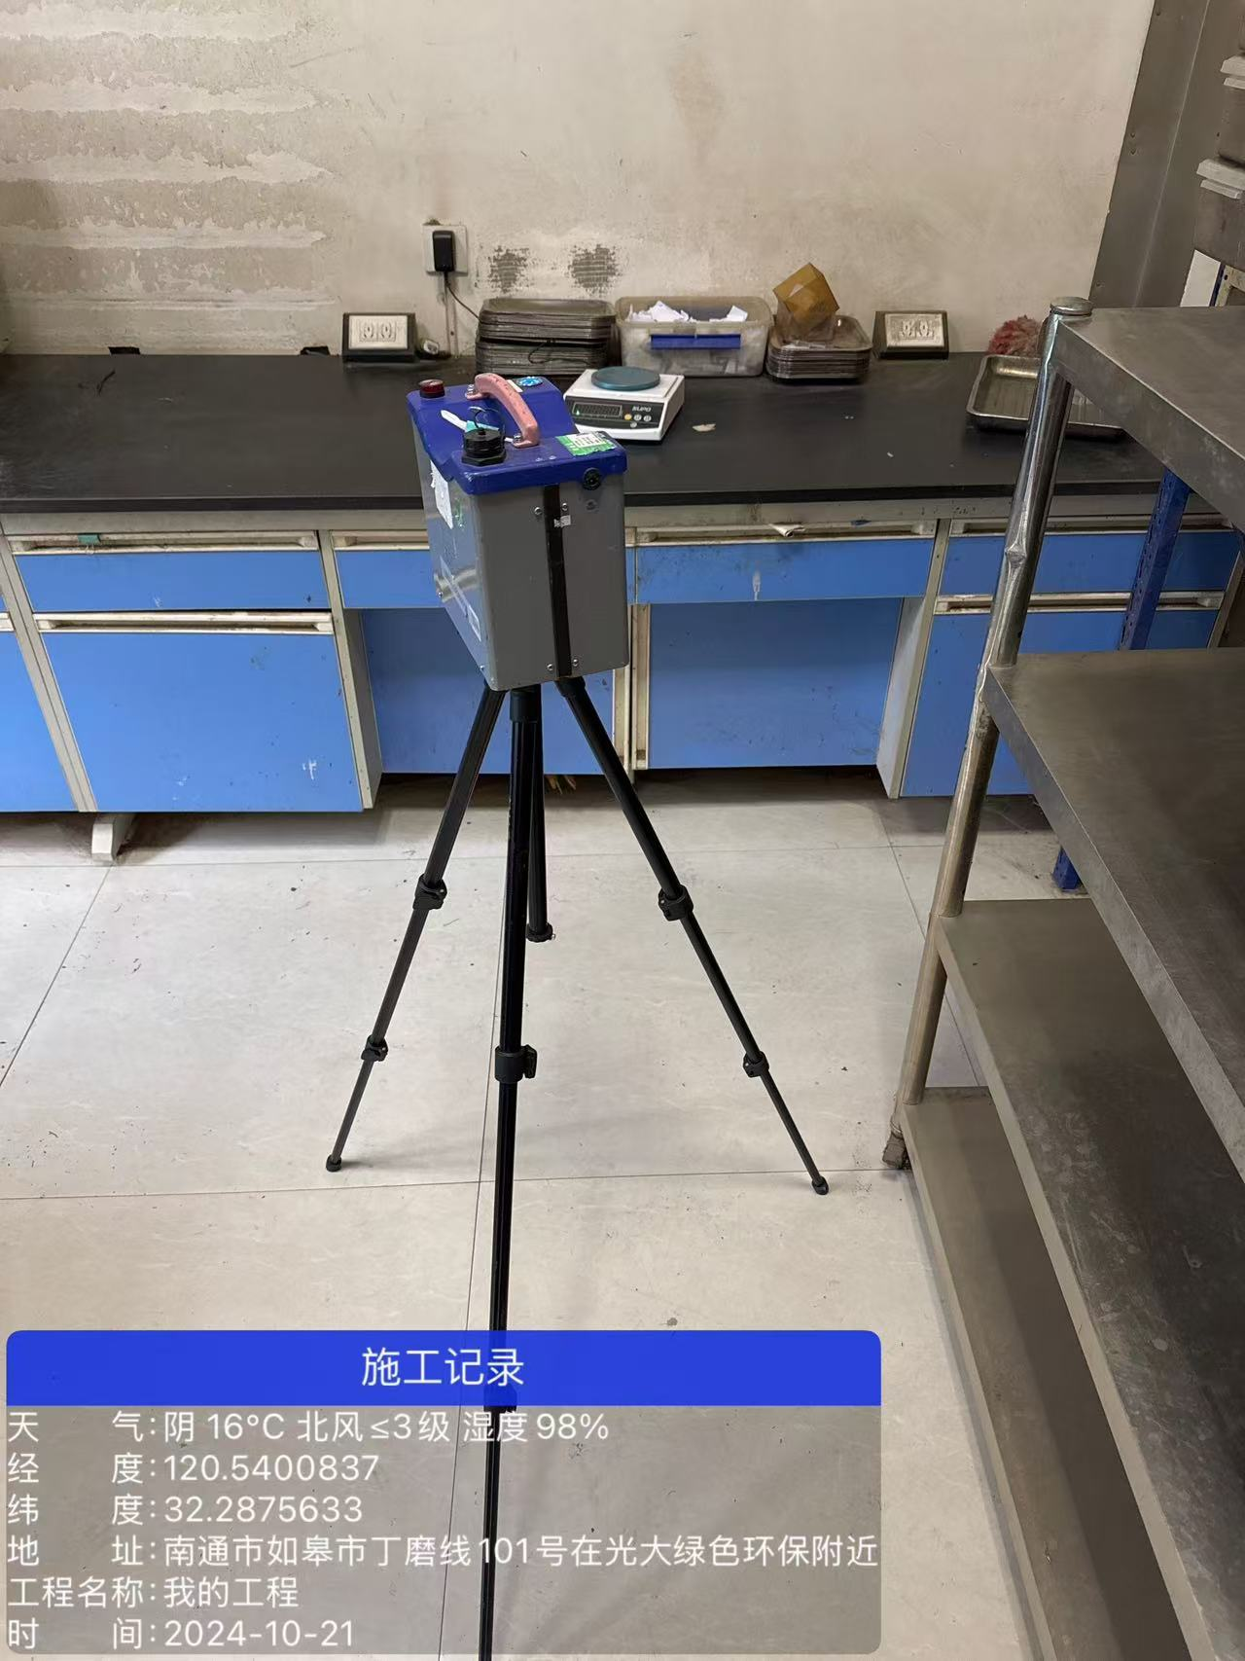 | 